ㄧ、是非題(每題2分共30分):
1 .( ) 透過各國已規定的繪圖語言，成為設計者、製造者與使用者之間溝通與傳達訊息的橋樑。這種
應用在工業的圖畫，稱為『工程圖』。
2 .( ) 作為一個消費者只要推銷員有說服力，不用考慮自己是否需要才購買。
3 .( ) 圖的種類依繪製方法的不同，大致可分為「立體圖」與「平面圖」兩大類。
4 .( ) 等角圖中物體寬、高、深三軸線的夾角皆保持160度。
5 .( ) 一個有科技素養的聽眾會懂得安靜聆聽與舉手發言。
6 .( ) 等角圖繪製時，常把較複雜的一面放在正面。
7. ( ) 透視圖與我們平常用眼睛觀察物體所得的形象最為接近，愈遠愈小，所以透視圖為效果最逼真
的一種立體圖。
8 .( ) 通用的文字與符號如”安全”可申請為專利。
9. ( ) 科技與科學互依互存沒有先後之別。
10.( ) 斜視圖的畫法的第一個步驟為畫出最具特徵的面作為正面。
11( ) 我們要看懂圖，才能正確的使用科技產品，所以生活在科技社會中一定要具備「識圖」的能力。
12( ) 不須經由原發明專利者同意即可自行申請新式樣專利。
13( ) 透視圖常應用於工業設計、商業（美術）設計、建築物外觀、室內空間設計等，但是在圖上卻
無法顯示真實尺度與大小。
14( ) 等角圖，是製造業中應用較廣的立體圖表現方法。物體依等角圖法繪製立體圖時，與我們所見
的實物相似。
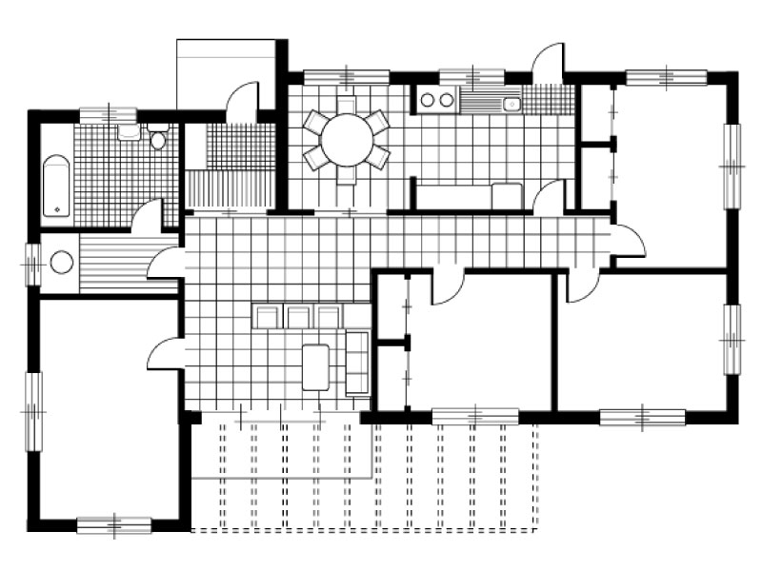
15( ) 我國繪圖的規準是「中國國家標準（CNS）」。
二、選擇題: (每題4分共40分)
1.( ) 右圖為:A斜視圖B展開圖C正投影多視圖D室內配置圖。
2.( ) 哪一種紙不能拿來繪製樣圖?A格紙B圖畫紙C包裝紙D描圖紙。
3.( ) 哪一種鉛筆顏色最深?A (HB) B (2B) C (4B) D(7H) 。
4.( ) 右圖為哪一種立體圖?A等角圖B斜視圖C三視圖D正投影多視圖。
5.( ) 何者不是以 表示?A隱藏線B連續線C輪廓線D圖框線。
6.( ) 正面看不見卻真實存在的區域需要用哪一種線段表示隱藏的部份?A實線B虛線C中心線
D標註線。
7.( ) 右圖為哪一種立體圖?A等角圖B斜視圖C三視圖D正投影多視圖。
8.( ) 等角圖中物體寬、高、深三軸線的夾角皆保持多少度? A 100 B 120 C 140 D160。
9.( ) 哪一種圖為一個圖形只表達物體的某一方向的形狀? A等角圖B斜視圖C三視圖
D正投影多視圖。
10.( )CNS尺度標註不須寫出單位，因其統一單位為? A 公里(km) B 公尺(m) C 公分(cm) D公釐(mm)。
三、配合題: (每題10分共30分)
請你補上三視圖的線段

1
2
3

